Metodología de actividades de divulgación de astronomía
Cúmulo Bogotá

2024
El objetivo principal de nuestros talleres y actividades es promover el conocimiento y disfrute de la astronomía para todo tipo de público. Las actividades son desarrolladas por miembros del semillero de astronomía Cúmulo UN, integrado principalmente por estudiantes de la Universidad Nacional de Colombia, de 5 sedes a nivel nacional.

Actividades
La siguiente es una lista de las actividades del semillero. Cada una debe ser liderada por al menos una persona del semillero. Nosotros contamos con nuestro propio telescopio y todos los implementos para las actividades. Para las charlas necesitaríamos un proyector y un cable HDMI.

- Charla “Un viaje por el Universo” (30-45 minutos): Una breve y entretenida introducción a los principales objetos que componen el universo.

- Charla “Un viaje por el Sistema Solar” (30-45 minutos): Una breve y entretenida charla viajando a través del Sistema Solar, sus lunas, sus planetas y el Sol.

- Taller de alunizaje (20-30 minutos cada grupo): Una competencia espacial para lograr alunizar en la Luna con cohetes de papel acompañada de datos sobre la Luna.
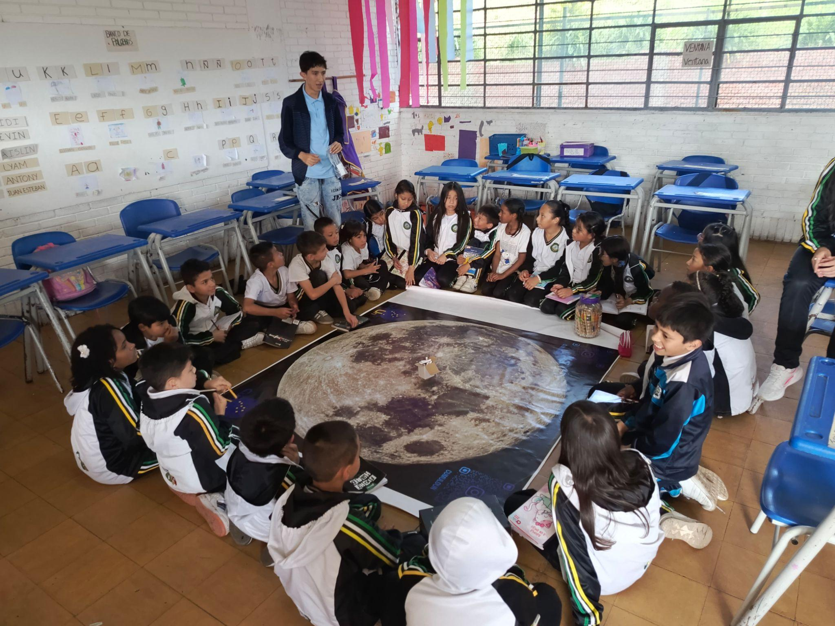
- Observación del Sol (jornada continua): Observación por telescopio con un filtro especial para su observación con datos astronómicos del Sol.

- Observación nocturna (jornada continua): Observación por telescopio de los objetos presentes en el cielo, dependiendo de las condiciones meteorológicas.
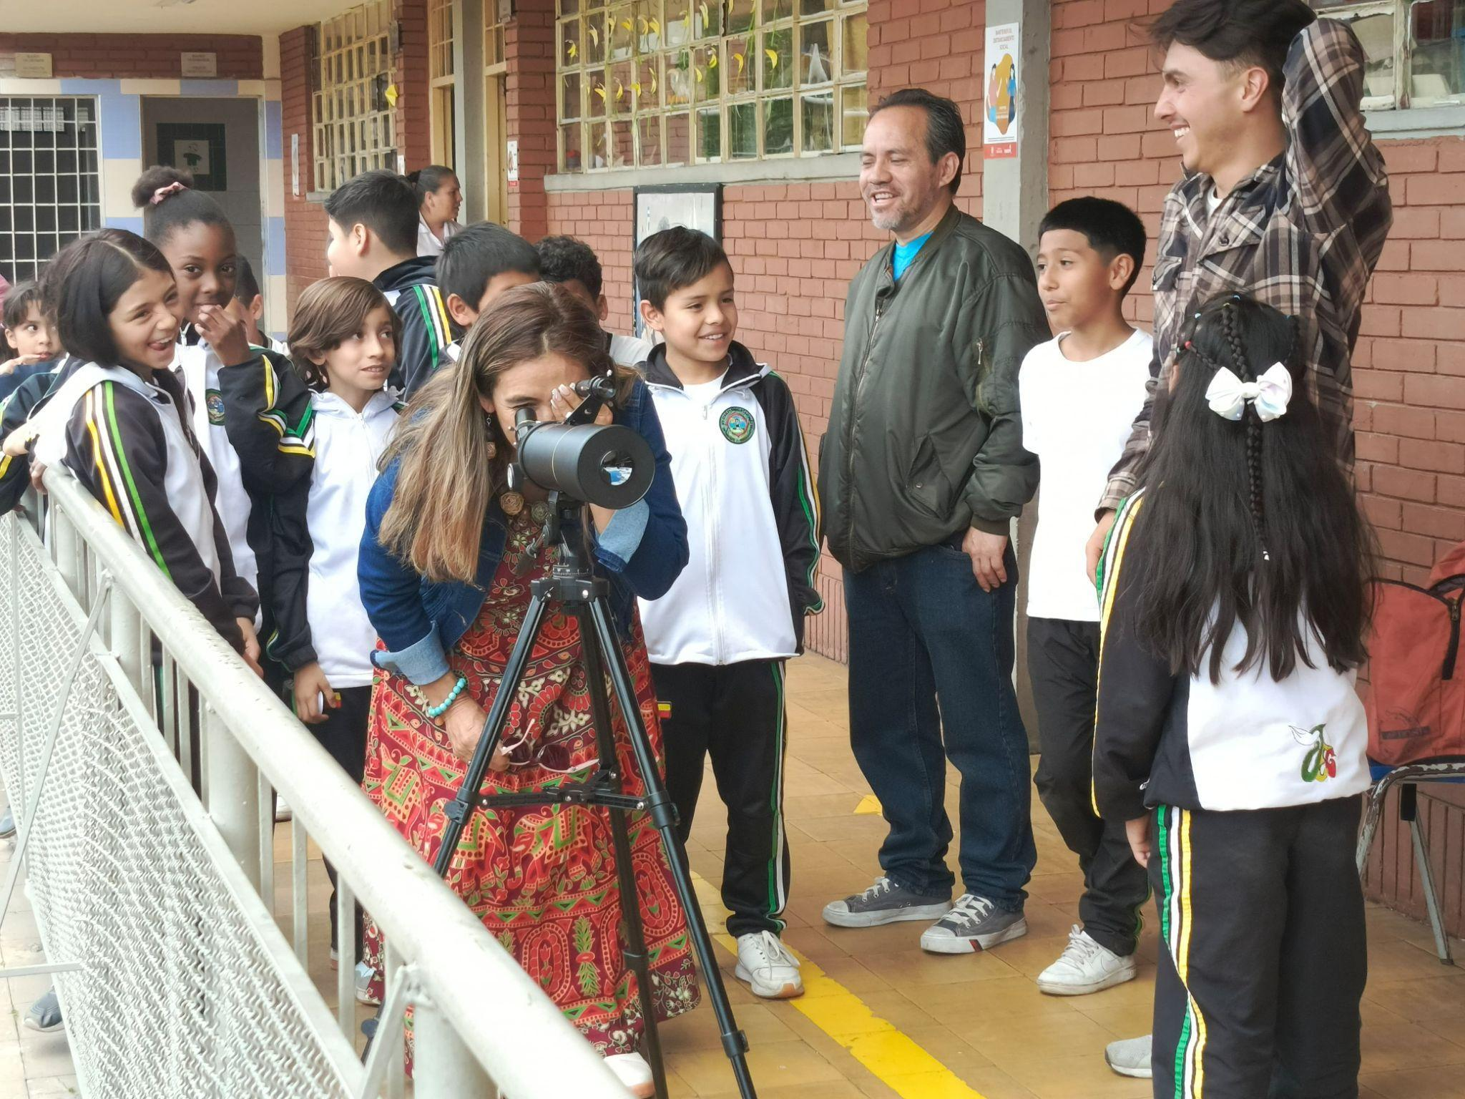

- Otros juegos y actividades: Juegos de tiro al blanco, equilibrio y otros juegos acompañados de datos de astronomía.


Atentamente,

_____________________________________
Juan Sebastián Lozano Martínez
Coordinador de Cúmulo UN Bogotá
cumulobogota@gmail.com
3175557122

